|  |  |
| --- | --- |
|  | |
| 1. KurumunResmîAdı | Hacı Mehmet Söylemez Anaokulu |
| 1. Adresi | Bahçelievler mah. Kurtuluş cad. Yay sok. No:5 Marmaraereğlisi/Tekirdağ |
| 1. Telefon | 02826133355 |
| 1. Belgegeçer(Fax) | - |
| 1. E-postaAdresi | 762330@meb.k12.tr |
| 1. Web Adresi | hmsoylemez.meb.k12.tr |
| 7. ÖğretimŞekli | İkili |
| 8. ÖğretimeBaşlamaYılı | 2016 |
| 9. KurumKodu | 762330 |
| 10. Yabancı Dili | İngilizce |
| 11. OkulMüdürü | Reyhan ÖZEN İLDENİZ |
| 12. MüdürBaşyardımcısı | - |
| 13. MüdürYardımcısı  13. MüdürYardımcısı | Anıl Çörtlen |
|  |  |

**1.KURUM KİMLİK BİLGİLERİ**

**2.BİNA BİLGİLERİ**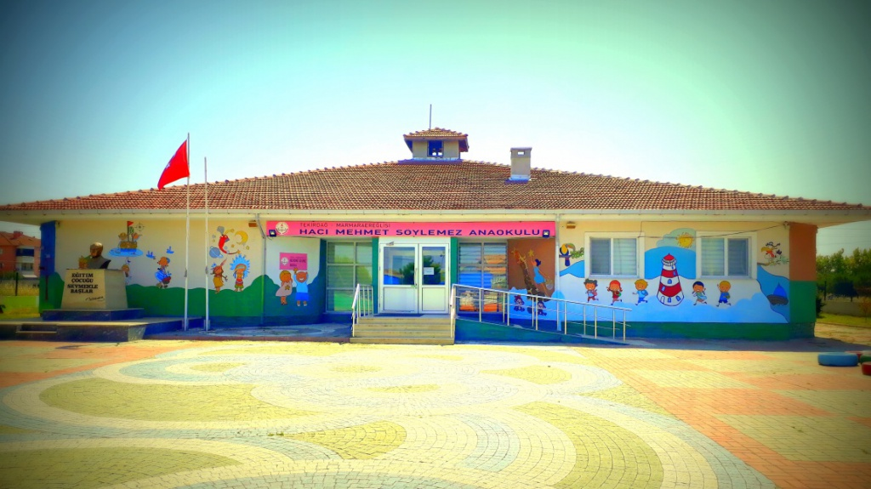

|  |  |
| --- | --- |
| BİRİMİN ADI | SAYISI/ÖZELLİĞİ |
| İl : Tekirdağ |  |
| İlçe : Marmaraereğlisi |  |
| Mahalle/Köy :Bahçelievler |  |
| Cadde/Sokak :Kurtuluş cad./Yay sok. |  |
| Dış Kapı No :5 |  |
| İç Kapı No : |  |
| Yapım Yılı :2016 |  |
| Son Onarım Yılı |  |
| Deprem Güçlendirme: Deprem güçlendirme kararı bulunmamaktadır. |  |
| Blok Sayısı :1 |  |
| Kat Adedi :1 |  |
| Toplam Oturum Alanı :491 m2 |  |
| Derslik Sayısı : 5 |  |
| Anasınıfı Derslik Sayısı :5 |  |
| Özel Eğitim Sınıfı Sayısı :0 |  |
| Kütüphane(Var/Yok) : Yok |  |
| Mescit : Yok |  |
| Isınma Şekli : Kalorifer |  |
| Kamera Sayısı: 13 |  |
| Pansiyon(Var/Yok): Yok |  |
| Tasarım ve Beceri Atölyeleri :0 |  |
| Ada :341 |  |
| Parsel :2 |  |
| Tapu Alanı :2000 m2 |  |
| Okul Sahası Alanı (Mevcut durum bahçe Dâhil) :2000 m2 |  |
| Mülkiyet durumu: Kamu |  |
| Müdür Odası Sayısı : 1 |  |
| Müdür Yardımcısı Odası Sayısı : 1 |  |
| Öğretmenler Odası Sayısı :0 |  |

|  |  |  |  |  |  |  |  |  |  |
| --- | --- | --- | --- | --- | --- | --- | --- | --- | --- |
| Sıra No | Branş Adı | Ders Saati | NormKadro | Kadrolu | Sözleşmeli | Aylıksız İzinde | Ücretli/ Görevlendirme | TOPLAM | Norm/ İhtiyaç |
| 1 | Okul Müdürü |  |  | **1** |  |  |  | **1** | 1 |
| 2 | Müdür Başyardımcısı |  |  |  |  |  |  |  | 0 |
| 3 | Müdür Yardımcısı |  |  | **1** |  |  |  | **1** | 1 |
| 4 | Öğretmen |  |  | **6** | **2** |  | **1** | **8** | 7/0 |
|  |  |  |  |  |  |  |  |  |  |
|  |  |  |  |  |  |  |  |  |  |
|  |  |  |  |  |  |  |  |  |  |
|  |  |  |  |  |  |  |  |  |  |
|  |  |  |  |  |  |  |  |  |  |
|  |  |  |  |  |  |  |  |  |  |
|  |  |  |  |  |  |  |  |  |  |
|  |  |  |  |  |  |  |  |  |  |
|  |  |  |  |  |  |  |  |  |  |
|  |  |  |  |  |  |  |  |  |  |
|  |  |  |  |  |  |  |  |  |  |
|  |  |  |  |  |  |  |  |  |  |
| 16 |  |  |  |  |  |  |  |  |  |

**3.ÖĞRETMEN NORM KADRO DURUMU**

|  |  |  |  |  |  |  |  |  |
| --- | --- | --- | --- | --- | --- | --- | --- | --- |
|  | Kadrolu | Aylıksız İzinde | Sözleşmeli | Görevlendirme | Ücretli | Hizmet Alımı | Toplam | İhtiyaç |
| Müdür | **1** |  |  |  |  |  | **1** |  |
| Müdür Başyardımcısı |  |  |  |  |  |  |  |  |
| Müdür Yardımcısı | 1 |  |  |  |  |  | **1** |  |
| Öğretmen | **6** | 1 | **2** |  | **1** |  | **8** |  |
| Hizmetli | 1 |  |  |  |  | 2 | 3 |  |
| Memur |  |  |  |  |  |  |  |  |
| Sürekli İşçi |  |  |  |  |  |  |  |  |
| Aşçı |  |  |  |  |  |  |  |  |
| Güvenlikçi |  |  |  |  |  |  |  |  |
| Kaloriferci |  |  |  |  |  |  |  |  |
| TOPLAM | 8 |  | 2 |  | 1 |  | 11 |  |

**4.KURUMDA ÇALIŞAN PERSONEL SAYISI**

|  |  |  |  |  |  |  |  |  |  |  |
| --- | --- | --- | --- | --- | --- | --- | --- | --- | --- | --- |
| SINIFLAR | Anasınıfı |  |  |  |  |  |  |  |  | TOPLAM |
| Şube Sayısı | **7** |  |  |  |  |  |  |  |  | 7 |
| Öğrenci Sayısı | 120 |  |  |  |  |  |  |  |  | 120 |

**5.ÖĞRENCİ BİLGİLERİ**

**6.GENEL ÖĞRENCİ İSTATİSTİKLERİ**

|  |  |  |  |  |  |  |  |  |  |  |  |  |
| --- | --- | --- | --- | --- | --- | --- | --- | --- | --- | --- | --- | --- |
| Sınıf Tekrarı Yapan Öğrenci Sayısı | Sürekli Devamsız  Öğrenci Sayısı | | Özel Rehabilitasyon  Merkezlerine Giden Öğrenci  Sayısı | | Şartlı Nakit Desteği Alan  Öğrenci Sayısı | | Engelli Öğrenci Sayısı | | Kaynaştırma-Rehberlik Hizmeti  Alan Öğrenci Sayısı | | Yabancı Uyruklu Öğrenci Sayısı | |
| **K** | **E** | **K** | **E** | **K** | **E** | **K** | **E** | **K** | **E** | **K** | **E** |
| 0 | **12** | **12** | **1** | **2** | **0** | **0** | **0** | **0** | **0** | **0** | **1** | **1** |